TRƯỜNG ĐẠI HỌC THỦY LỢI

**KHOA CÔNG NGHỆ THÔNG TIN**



**MÔN HỌC: THIẾT KẾ VÀ PHÁT TRIỂN GAME**

**Đề tài: GAME “BOXHEAD AND ZOMBIES”**

**Nhóm sinh viên:**

Nguyễn Đức Hiếu 2051063548

Nguyễn Thế Hiếu 2051060509

Nguyễn Văn Hiếu 2051063810

**Giảng viên phụ trách bộ môn**: Th.S. Trương Xuân Nam

Hà Nội, Tháng 01 năm 2024

**BẢNG PHÂN CHIA CÔNG VIỆC**

|  |  |  |  |
| --- | --- | --- | --- |
| **STT** | **Họ và tên** | **Mã sinh viên** | **Công việc** |
| 1 | Nguyễn Đức Hiếu | 2051063548 | - Thảo luận ý tưởng game  - Viết 7, 8, 9 của concept doc  - Xây dựng hướng bắn súng cho nhân vật, zombies tấn công  - Xây dựng đường đi A* bằng AI cho nhân vật  - Xây dựng cốt truyện cho game |
| 2 | Nguyễn Thế Hiếu | 2051060509 | - Thảo luận ý tưởng game  - Viết 1, 2, 3, 4, 5, 6 của concept doc  - Code cho zombies, sinh vật phẩm: máu  - Kết hợp đường đi, di chuyển và bắn súng  - Tương tác với thanh máu |
| 3 | Nguyễn Văn Hiếu | 2051063810 | - Thảo luận ý tưởng game  - Viết High concept, pitch doc  - Tìm assets cho game  - Xây dựng cách di chuyển, animation cho nhân vật, góc nhìn camera  - Tổng hợp, ghép code và hoàn thiện |

MỤC LỤC

**PHẦN 1: GIỚI THIỆU** 4

**PHẦN 2: TỔNG QUAN VỀ GAME** 5

**1. Thể loại game** 5

**2. Yếu tố** 5

**3. Nội dung** 5

**4. Chủ đề** 5

**5. Phong cách** 5

**6. Loại người chơi game được ngắm đến** 6

**7. Game flow** 6

**8. Các khía cạnh tác động vào người chơi** 6

**9. Mục tiêu trải nghiệm** 6

**10. Trải nghiệm được lồng vào game** 6

**PHẦN 3: GAMEPLAY & MECHANICS** 7

**1. Game Player** 7

**2. Level design** 7

**3. Game mode** 9

**4. Game Control** 9

**5. Winning and Losing** 9

**PHẦN 4: STORY, SETTING & CHARACTER** 11

**1. Story** 11

**2. Thế giới trong game** 11

**3. Characters** 11

**PHẦN 5: MÀN CHƠI** 12

**1. Giới thiệu các màn chơi** 12

**2. Chi tiết các màn chơi** 12

**PHẦN 6: GIAO DIỆN** 16

**PHẦN 7: MỘT SỐ HÌNH ẢNH CỦA GAME** 18

# **PHẦN 1: GIỚI THIỆU**

**1. High concept**

“Trở thành Sát thủ tối thượng chiến đấu với đám zombies bằng súng nhằm tiêu diệt càng nhiều zombies càng tốt để có thể thoát khỏi bọn xác sống tấn công khiến đám xác sống tất cả phải biến mất”.

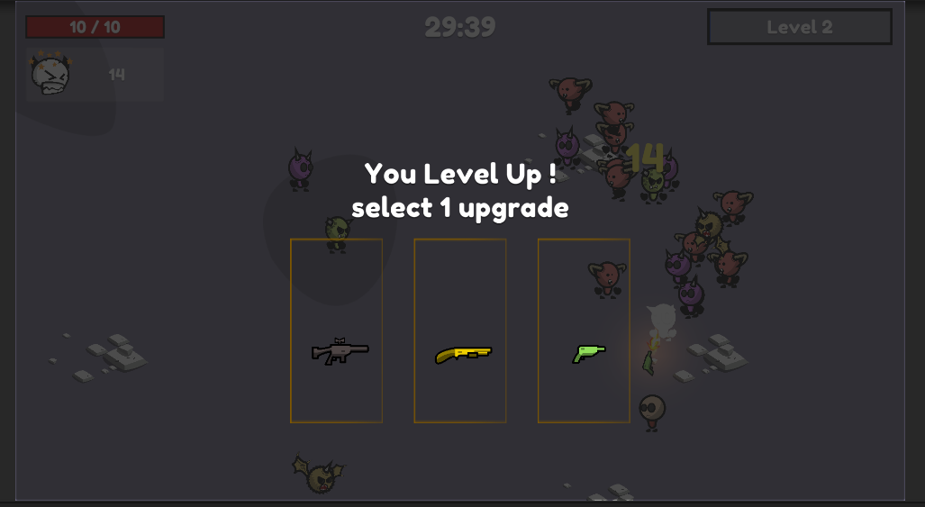

*Ảnh minh họa cho game*

# **PHẦN 2: TỔNG QUAN VỀ GAME**

## **1. Thể loại game**

Game 2D, theo tầm nhìn ngang.

## **2. Yếu tố**

Game mang tính giải trí, giúp tăng tính logic và lối chơi chiến thuật trong địa đạo ma trận.

Đối tượng nhắm đến: là những người chơi trẻ thuộc độ tuổi 16-40.

So với các game thông thường, hệ thống sẽ trang bị cho người chơi vật phẩm để cường hóa đồ để có thể tiêu diệt zombies 1 cách nhanh chóng và hiệu quả nhất. Điều đó giúp cho game tạo hứng thú, cuốn hút cho người chơi mà không cảm thấy nhàm chán. Có phần thưởng sau khi hoàn thành mỗi màn chơi.

Phong cách, yếu tố phiêu lưu, áp lực cao, lối chơi thử thách là những điểm khác biệt, tạo lên sự nổi bật hơn so với một số gảm cùng thể loại trên thị trường.

## **3. Nội dung**

Một game nhập vai, 2d lấy bối cảnh trong một mê cung đáng sợ mà người chơi ở đó phải tiêu diệt những xác sống và giải cứu người dân thoát khoải đám xác sống đó để có thể sống sót.

Người chơi sẽ bắt đầu màn chơi của mình và được cấp vũ khí ngay từ đầu để có thể chiến đấu.

Người chơi sử dụng súng bắn vào những con zombies, chúng di chuyển ẩn nấp khắp mê cung, nên người chơi sẽ phải nhanh tay bắn để chống lại và tiêu diệt những con zombies nhiều cấp độ trong màn chơi.

Áp lực cao, lối chơi thử thách kiểm tra sự chú ý của người chơi thật chi tiết.

Phong cách, yếu tố phiêu lưu, rùng rợn kết hợp âm thanh tạo mức độ căng thẳng cho trò chơi.

Đồ họa 2d, cùng với phong cách pixel vô cùng đơn giản nhưng cũng vô cùng sáng tạo giúp tạo nên phần hồn của trò chơi ở trong đó.

## **4. Chủ đề**

Game giết zombies, kinh dị.

## **5. Phong cách**

Phong cách tăm tối, kinh dị với những con zombies ghê rợn.

## **6. Loại người chơi game được ngắm đến**

Những người chơi được ngắm đến là những người trên 16 tuổi. Có hứng thú với cảm giác được nhập vai vào một thế giới kinh dị, ma mị cùng với những con zombies máu me, ghê rợn để trải nghiệm những cảm xúc lạ khó có thể xuất hiện ngoài đời thực.

## **7. Game flow**

Bạn điều khiển nhân vật khi anh ấy đứng một mình chống lại đám xác sống. Nhân vật trong game trang bị vũ khí, bạn sẽ đối đầu với lũ thây ma và đồng minh của chúng. Đám xác sống sẽ càng ngày càng mạnh hơn và nhiều hơn qua mỗi màn chơi. Khí đó, bạn cần phải nâng cấp sức mạnh nhân vật cũng như vũ khí để có đủ khả năng tiêu diệt xác sống. Mục tiêu là sống sót đến cuối cùng và bạn chỉ có một mạng sống.

Hệ thống nâng cấp vũ khí của bạn khá độc đáo ở chỗ nó dựa trên các đòn combo. Để kiếm được vũ khí và trang bị mới, bạn phải đạt Hệ số nhân cao. Để làm được điều đó, bạn cần phải tiêu diệt kẻ thù một cách nhanh chóng liên tiếp hoặc thực hiện các đòn kết hợp trong đó bạn tiêu diệt càng nhiều kẻ thù càng tốt chỉ bằng một phát bắn. Khi Hệ số nhân tăng lên, bạn sẽ có được vũ khí mới và nâng cấp cho vũ khí bạn đã có.

## **8. Các khía cạnh tác động vào người chơi**

Khi chơi game người chơi sẽ tác động bởi rất nhiều khía cạnh khác nhau. Như hình ảnh trong game, âm thanh phát ra trong game. Cách điều khiển nhân vật, cách bắn zombie.

Người chơi phải suy nghĩ chiến thuật vào cốt truyện trong game, khiến người chơi có cảm giác như một anh hùng thực thụ. Tinh thần anh dũng cữu người sẽ được đẩy lên cao nhất.

## **9. Mục tiêu trải nghiệm**

Giúp người chơi nhập vai vào khung cảnh trong game, tạo ra những cảm xúc mà không bao giờ có ngoài đời thực. Mang lại những giây phút thư giãn, giải trí sau những giờ học tập và làm việc căng thẳng. Từ việc chơi game, sống có trách nhiệm và có ích cho xã hội.

## **10. Trải nghiệm được lồng vào game**

Trải nghiệm nhập vai bắn những con zombies, để thực hiện một mục tiêu cao cả cuối cùng là tiêu diệt hết đám zombies. Mang lại trải nghiệm hết sức thú vị và có ý nghĩa trong cuộc sống.

# **PHẦN 3: GAMEPLAY & MECHANICS**

## **1. Game Player**

Trò chơi hành động mang yếu tố chiến lược. Mục tiêu duy nhất là tiêu diệt tất cả đám zombies để cứu chính mình và mọi người. Trò chơi bắt đầu ở một bãi đất với những mặt đá gồ ghề, người chơi sẽ bắt đầu trò chơi ở vị trí bãi đất đó. Người chơi chơi với góc nhìn trong môi trường 2D. Người chơi trải nghiệm thế giới trò chơi qua con mắt của một nhân vật chính tên là “Bambo”, một anh hùng tiêu diệt hết đám zombies để giải cứu mọi người.

Nhân vật di chuyển tự do trong màn chơi, sử dụng súng để bắn quái vật – thay đổi vũ khí. Trò chơi thiết kế chỉ có chế độ chơi đơn. Người chơi bắt đầu trò chơi với 1 vũ khí. Trên đường đi một mặt chống lại kẻ thù mặt khác tìm lối chơi thoát khỏi đám zombies bao quanh. Theo mặc định, người chơi có 10HP. Bị zombies cắn thì bị giảm HP. Hiệu quả của sát thương sẽ thay đổi tùy thuộc vào loại tấn công, loại quái vật khác nhau. Người chơi chỉ có 1 mạng. Khi HP của nhân vật giảm xuống 0, nhân vật chính chết. Khi nhân vật chính chết, người chơi sẽ thua trò chơi. Nếu người chơi tiêu diệt tất cả kẻ thù thì sẽ thắng trò chơi.

Các đám zombies có thể cắn. Chúng không có khả năng sử dụng súng. Chúng được sinh ra ngẫu nhiên tại các vị trí trong bản đồ. Số lượng zombies được giới hạn hữu hạn. Mỗi loại zombies sẽ có một mức HP khác nhau. Zombies trúng đạn, sẽ bị giảm HP. Khi HP của zombies giảm xuống 0, zombies sẽ chết và biến mất.

## **2. Level design**

Game có nhiều cấp độ, mỗi cấp sẽ có số lượng zombies tăng lên



## **3. Game mode**

Trò chơi có thiết kế chỉ có chế độ chơi đơn. Trong chế độ chơi đơn, người chơi có số lượng kẻ thù và lượng máu bị mất khi trúng đạn của kẻ thù là khác nhau. Khi trò chơi ở cấp độ cao hơn, số lượng kẻ thù sẽ tăng lên

Player(chỉ số giữ nguyên): Khi va chạm với zombies sẽ bị -1 HP, bị cắn -2HP.

## **4. Game Control**

Trò chơi sẽ sử dụng bàn phím để điều khiển.

- Movement

* Left – A
* Right – D
* Forward – W
* Backward – S
* Turn on/ off light – R

- Actions

* Fire Weapon – Auto

Xem hình minh họa dưới đây cho tất cả các thao tác bàn phím:

## **5. Winning and Losing**

Mục tiêu của trò chơi là tiêu diệt tất cả kẻ thù trước khi chúng giết người chơi.

Người chơi chỉ có 1 mạng với 10HP. Khi HP của anh player giảm xuống 0, người chơi sẽ chết => thua cuộc

Nếu người chơi bắn tất cả kẻ thù vượt quan màn chơi thì người chơi thắng trò chơi.

# **PHẦN 4: STORY, SETTING & CHARACTER**

## **1. Story**

Câu chuyện bắt đầu với Jon Bambo, người đã được ra tù bốn năm trước sau một vụ quấy rối của cảnh sát. Trong khi đó, một thí nghiệm trong phòng thí nghiệm của các nhà khoa học hàng đầu đã gặp trục trặc. Nỗ lực của họ để làm cho một người chết sống lại đã thành công, nhưng con người đó là một xác thịt vô tâm - ăn thịt! Sự lây nhiễm nhanh chóng lây lan, nhưng chính phủ đã cố gắng tập hợp tất cả họ vào những khu vực ngăn chặn đặc biệt, được gọi là "phòng". Bambo được mời làm người tiêu diệt zombie và anh ấy đã đồng ý làm.

## **2. Thế giới trong game**

Một không gian giới hạn dạng hình hộp, nơi mà những con zombies sẽ lần lượt lượt được sinh ra ngẫu nhiên, di chuyển từ 4 cạnh bên ngoài vào dần bên trong. Bạn sẽ phải vừa di chuyển, vừa tấn công, vừa tránh những đòn tấn công của lũ zombies ở trong không gian đó. Theo thời gian sinh tồn trong game, lũ zombies sẽ càng ngày càng mạnh lên và được sinh ra nhiều hơn và mục tiêu của bạn là sống sót đến cuối game.

## **3. Characters**

- Nhân vật chiến đấu với đám zombies bằng súng, không tăng level.

- Máu của nhân vật bị giảm nếu bị zombies tấn công, sẽ bị chết khi giảm về 0.

# **PHẦN 5: MÀN CHƠI**

## **1. Giới thiệu các màn chơi**

Game được tạo ra với nhiều màn chơi. Với các thuộc tính khác nhau như: độ khó, cường độ, mật độ zombies, các chỉ số máu, súng,…

## **2. Chi tiết các màn chơi**

**a. Màn 1**

**i. Tóm tắt**

Màn chơi được thiết kế ở mứ độ dễ, tạo cảm giác dễ chơi ở level đầu tiên. Kích thích sự hứng thú, khám phá ở người chơi. Người chơi sẽ được trải nghiệm nhân vật mình nhập vai trong game, khung cảnh trong game, âm thanh, hình ảnh,…

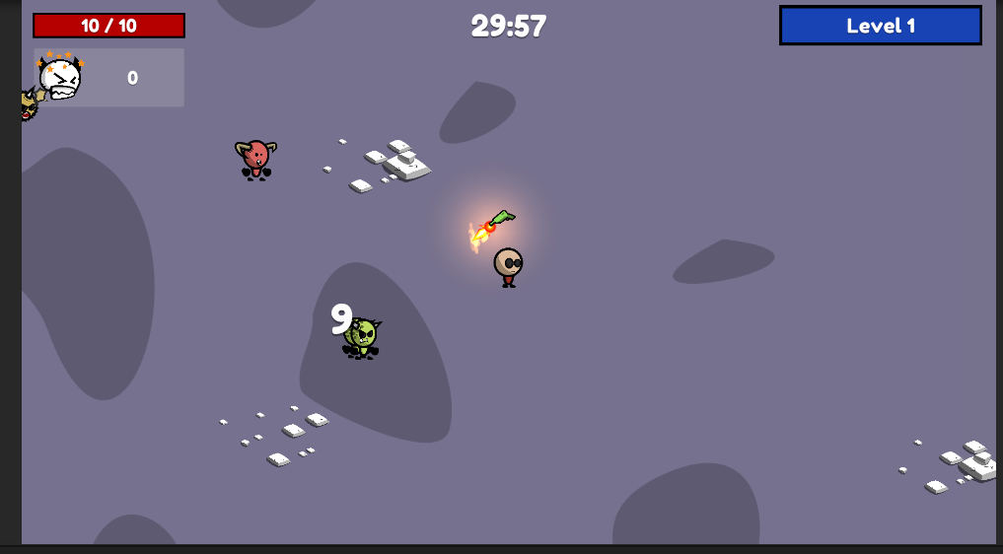

**ii. Điều kiện yêu cầu**

Không có điều kiện yêu cầu cho màn 1.

**iii. Chi tiết có thể xảy ra**

Zombies cắn thì nhân vật sẽ mất máu

Khi máu của nhân vật về 0 thì nhân vật sẽ chết

Khi máu của zombies về 0 thì zombies sẽ chết

**iv. Cách đánh giá khi qua màn**

Tiêu diệt đủ số lượng zombies thì sẽ qua màn chơi

**v. Phần thưởng khi qua màn**

Khi qua màn 1 sẽ được mở khóa màn 2 và chọn thêm 1 vật phẩm là súng

**vi. Trải nghiệm của người chơi trong màn**

Ở màn đầu tiên người chơi được trải nghiệm cảm giác nhập vai và giết zombies, bước đầu tạo cảm giác nhập vai thú vị, kích thích sự tò mò.

**vii. Động lực để chơi màn sau**

Tạo sự kích thích từ hình ảnh và âm thanh, tạo sự ham muốn tìm tòi sâu vào các màn tiếp theo. Khám phá sự thú vị trong game.

**b. Màn 2**

**i. Tóm tắt**

Ở màn chơi này, độ khó của game được tăng lên so với màn 1. Đòi hỏi người chơi phải có chiến thuật hợp lý để giết zombies. Lượng zombies được tăng lên, cần rèn luyện tư duy và chiến thuật của người chơi.

**ii. Điều kiện yêu cầu**

Phải vượt qua màn 1 để chơi màn chơi này.

**iii. Chi tiết có thể xảy ra**

Zombies cắn thì nhân vật sẽ mất máu

Khi máu của nhân vật về 0 thì nhân vật sẽ chết

Khi máu của zombies về 0 thì zombies sẽ chết

Với màn này thì nhân vật sẽ được trang bị thành 2 súng với lượng đạn nhiều hơn so với màn chơi trước.

**iv. Cách đánh giá khi qua màn**

Tiêu diệt đủ số lượng zombies thì sẽ qua màn chơi

**v. Phần thưởng khi qua màn**

Khi qua màn 1 sẽ được mở khóa màn 2 và chọn thêm 1 vật phẩm là súng

**vi. Trải nghiệm của người chơi trong màn**

Ở màn đầu tiên người chơi được trải nghiệm cảm giác nhập vai, phải có chiến thuật và tư duy hợp lý mới có thể chiến thắng được lũ zombies.

**vii. Động lực để chơi màn sau**

Nhịp độ game được đẩy lên cao hơn, tạo hứng thú cho người chơi. Kích thích sự tò mò, chinh phục màn tiếp theo.

**c. Màn 3**

**i. Tóm tắt**

Đây là màn cuối cùng. Đòi hỏi người chơi phải tập trung cao độ nhất mới có cơ hội chiến thắng. Mọi chiến thuật, tư duy đều phải áp dụng trong màn chơi này. Độ khó của game được đẩy lên cao nhất. Số lượng zombies thực sự đông, mang lại thách thức thực sự cho các game thủ.

**ii. Điều kiện yêu cầu**

Phải vượt qua màn 2 để vào màn chơi này.

**iii. Chi tiết có thể xảy ra**

Zombies cắn thì nhân vật sẽ mất máu

Khi máu của nhân vật về 0 thì nhân vật sẽ chết

Khi máu của zombies về 0 thì zombies sẽ chết

Ở màn chơi này thì nhân vật sẽ được nhận thêm 1 vật phẩm súng nữa để tăng sức mạnh tiêu diệt zombies.

**iv. Cách đánh giá khi qua màn**

Tiêu diệt đủ số lượng zombies thì sẽ qua màn chơi

**v. Phần thưởng khi qua màn**

Bạn sẽ nhận được danh hiệu “Bambo Hezo”

**vi. Trải nghiệm của người chơi trong màn**

Còn nhiều màn phía sau mang lại cảm giác thực sự mãn nhãn về hình ảnh, âm thanh, độ khó. Mang lại cảm giác chiến thắng tột độ khi người chơi vượt qua được màn này. Còn rất nhiều màn chơi phía sau.

# **PHẦN 6: GIAO DIỆN**

**1. Mô tả về hệ thống thị giác**

Có score, chứa thông tin máu của người chơi, lượng súng khi qua màn.

Menu: Gồm có phần bắt đầu game, chỉnh các option của game, phần giới thiệu nhóm làm game và thoát game.

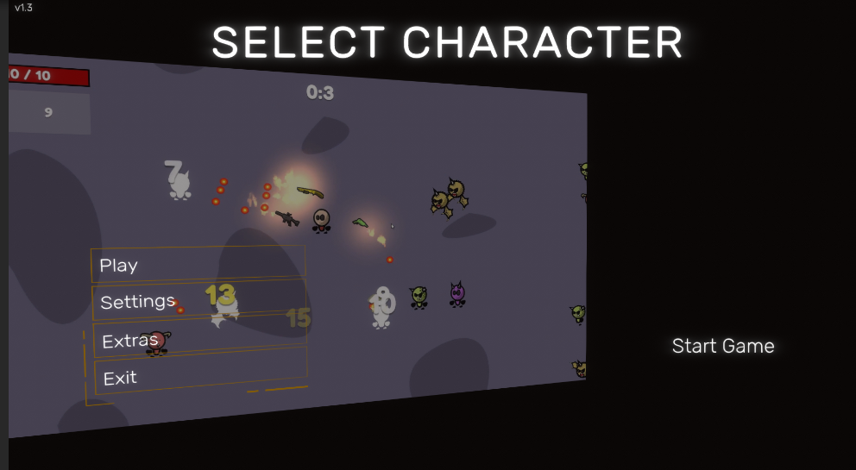

**2. Hệ thống điều khiển**

Người chơi sử dụng 4 phím w, a, s, d để di chuyển, ngoài ra có thể sử dụng phím lên, xuống, sang trái, sang phải.

Khi nhân vật bị chết người chơi sử dụng phím R để chơi tiếp.

**3. Audio, music, sound effect:**

Âm thanh của tiếng súng bắn

# **PHẦN 7: MỘT SỐ HÌNH ẢNH CỦA GAME**



